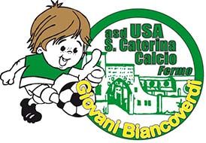

**GIOVEDI 12 DICEMBRE**

**ALLE ORE 17:30**

PRESSO LA SALA RIUNIONI **DELL’ ASSIGLOBAL SRLS**

all’interno dello Studio Redes

VIA PASQUALE COTECHINI 120 A PORTO SAN GIORGIO

(lungo la ss Fermo – Porto S. Giorgio – ex Bassano mobili)

**L**' **USA SANTA CATERINA CALCIO**

ORGANIZZA UN INCONTRO INFORMATIVO SUL TEMA:

“**LE NUOVE REGOLE NEL CALCIO”**

Interverranno:

L’ Arbitro benemerito

**CARLO CHIOINI**

La partecipazione è aperta a tutti:

Genitori, Dirigenti, Allenatori